をのさまへ

では、のように をしています。

：から

：～

：、、

そ の ：ののはのへください



■の

1. はじめてときは、「」をください（にあります）
2. をもって、においでください。は一人５、２にしてください
3. 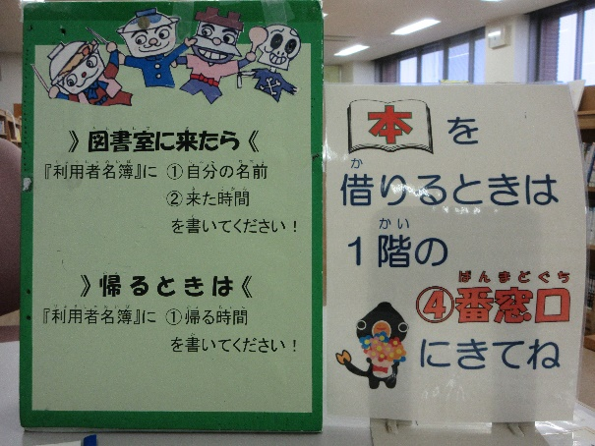は４か、いポストにしてください

